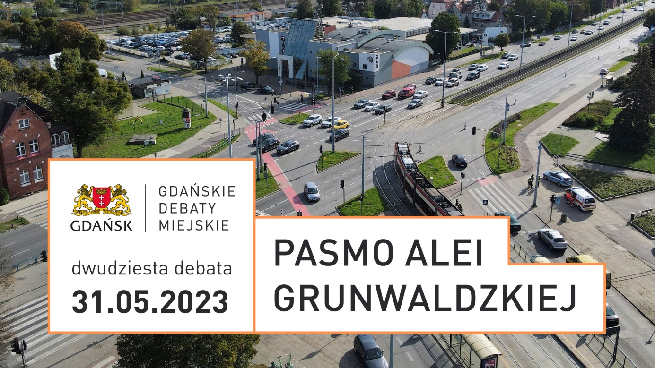
Jak już informowaliśmy, w kolejnej odsłonie Gdańskich Debat Miejskich podejmujemy dyskusję nad kluczowymi przestrzeniami miejskimi, które stają się obecnie przedmiotem przekształceń. Druga z nich – zaplanowana na 31 maja – poświęcona będzie przybliżeniu możliwej skali i charakteru przekształceń tak zwanego Pasma Alei Grunwaldzkiej - zarówno w odniesieniu do przyszłej struktury urbanistycznej tego kluczowego dla rozwoju Gdańska obszaru jak i koncepcji rozwiązań dla poszczególnych obszarów możliwych przekształceń. Pasmo Alei Grunwaldzkiej to rejon rozciągający się od obszaru Aniołków aż po granicę z Sopotem, którego głównymi osiami jest linia kolejowa oraz Aleja Grunwaldzka właśnie. Obecnie teren ten – niegdyś planowany jako trzon tzw. Centralnego Pasma Usługowego Gdańska – podlegać będzie znaczącym przekształceniom przestrzennym, wiążącym się zarówno z wprowadzaniem zabudowy o charakterze wielofunkcyjnym, realizacją nowych powiązań przestrzennych jak i przebudową całego modelu funkcjonowania terenu – zgodnie z koncepcją „Miasta zorientowanego na transport zbiorowy” (ang. Transit-Oriented Development). Temu ostatniemu zagadnieniu poświęciliśmy już jedno z poprzednich naszych spotkań:
https://www.gdansk.pl/urzad-miejski/biuro-architekta-miasta/miasto-zorientowane-na-tranzyt,a,213224
Do udziału w nadchodzącej debacie zaprosiliśmy przedstawicieli instytucji publicznych i prywatnych, związanych z tym terenem: Biura Rozwoju Gdańska, Rady Dzielnicy Aniołki oraz inwestorów przymierzających się do podjęcia działań na tym terenie. Dyskusję wzbogacą też głosy architektów i urbanistów związanych dotychczas z kształtowaniem przestrzeni – przedstawicieli Fundacji im. Stefana Kuryłowicza.

